浙江师范大学《高等数学A（一）》考试卷（A卷）答案
一、选择题(每小题3分，共15分) BCCAD
二、填空题(每小题3分，共15分)
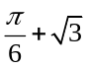1.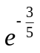 2. 3.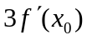 4.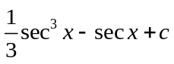 5. 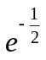
三、计算题(每小题9分，共54分)
1. 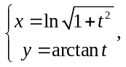 求一阶导数及二阶导数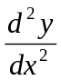.
解: 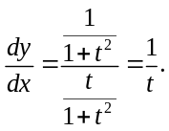 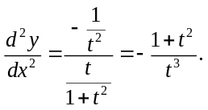
2. 设函数由方程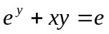所确定，求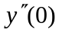.
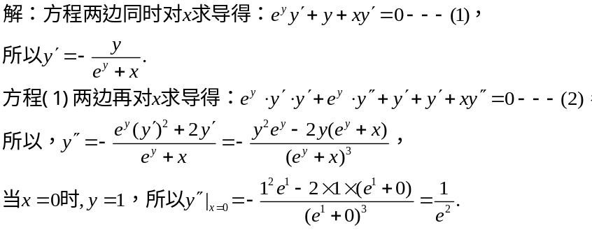

3. 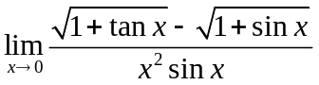

4. 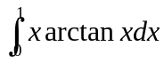

5. 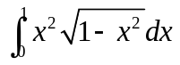
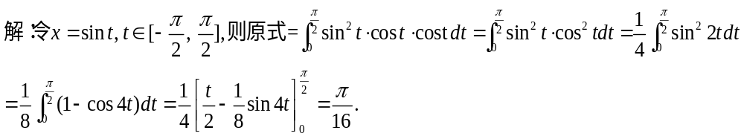
6. 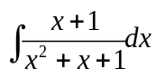
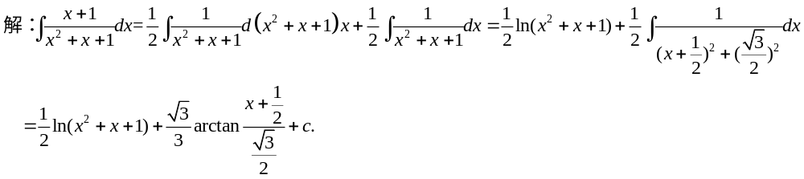

四、应用题(8分)
如图,在区间[0,1]上给定函数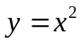，问当为何值时，图中的阴影部分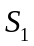与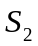的面积之和最小？何时最大？
解:(1) 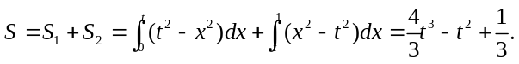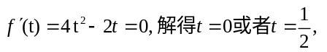

五、证明题(8分) 设函数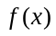在闭区间[0, 1]上连续, 在开区间(0, 1)可导并存在二阶导数. 过点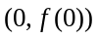与点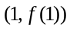的直线与曲线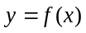相交于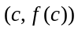，其中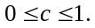 证明存在点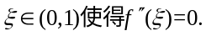
证明：
同理，
因为 即